|  |  |
| --- | --- |
| https://www.auroragov.org/cs/groups/public/documents/digitalmedia/019169.jpg | **nội dung báo cáo:**  1. Hướng dẫn sử dụng ứng dụng quản lý sách thư viện. 2. Mô tả và giải thích cách hoạt động của các hàm được cài đặt trong chương trình.  **Trần Thùy An**  MSSV: 1559001 |

**CS104 Data Structures _ Đồ án 2: Danh sách liên kết.**

ứng dụng  
quản lý sách thư viện

Mục lục

1. Hướng dẫn sử dụng chương trình 2

1.1 Thêm sách: 2

1.2 Xóa sách: 4

1.3 Xuất danh sách ra màn hình theo thứ tự năm xuất bản tăng dần: 5

1.4 Tìm kiếm sách theo ID: 5

1.5 Đếm số lượng sách của cùng một tác giả: 7

1.6 Xuất danh sách những quyển xuất bản cùng năm và cùng nhà xuất bản: 7

1.7 Nhập sai hướng dẫn: 8

1.8 Thao tác khác: 8

2 Mô tả và giải thích các hàm được cài đặt trong chương trình: 10

2.1 Khai báo cấu trúc kiểu BOOK: 10

2.2 Hàm Main: 10

2.3 Hàm Menu(LIST) 10

2.4 Hàm readBook (LIST &) 10

2.5 Hàm saveBook (LIST, int) 10

2.6 Hàm saveBook2 (LIST) 10

2.7 Hàm imBook (BOOK &) 10

2.8 Hàm exBook (BOOK) 10

2.9 Hàm Init (LIST &) 10

2.10 Hàm getNode (BOOK) 10

2.11 Hàm addTail (LIST &, NODE*) 10

2.12 Hàm Input (LIST &) 10

2.13 Hàm Output (LIST) 10

2.14 Hàm swapBook (BOOK &, BOOK &) 10

2.15 Hàm sortYear (LIST) 10

2.16 Hàm delHead (LIST &) 10

2.17 Hàm delBook (LIST &) 10

2.18 Hàm delAll (NODE *&) 11

2.19 Hàm lookID(LIST) 11

2.20 Hàm lookAuthor(LIST) 11

2.21 Hàm lookBook(LIST) 11

2.22 Hàm contApp(LIST) 11

# Hướng dẫn sử dụng chương trình

Mở chương trình, chọn nút 🞂 trên thanh công cụ hoặc nhấn phím **F5** để chạy ứng dụng. Màn hình sẽ xuất ra thông tin các quyển sách hiện có trong thư viện và Menu với các hướng dẫn cho phép người dùng lựa chọn các thao tác phù hợp*: (Lưu ý: sau mỗi lần nhập thì người dung cần nhấn phím* ***Enter*** *để chương trình hiểu đã* chọn lựa xong)

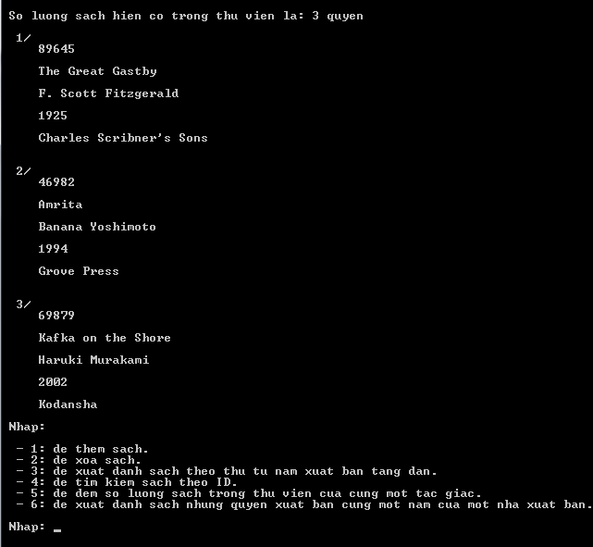Thông tin *Hình 1* cung cấp cho người dùng gồm:  
- Hiện có ba quyển sách có trong thư viện được đánh số theo thứ tự từ 1 đến 3 (xuất thông tin từ một file dữ liệu **Data.txt** đã lưu thông tin của những quyển sách có từ trước đó trong thư viện).

- Ở mỗi quyển sách sẽ có năm dòng thông tin:   
 1: ID sách.  
 2: tựa sách.  
 3: tên tác giả.  
 4: năm xuất bản  
 5: tên nhà xuất bản.

- Menu có bốn chức năng tương ứng với bốn phím số từ 1 đến 4. Nhập:  
 1: để thêm sách  
 2: để xóa sách  
 3: để xuất danh sách theo thứ tự   
 năm xuất bản tăng dần.  
 4: để tìm sách theo ID.  
 5: để đếm số lượng sách của một  
 tác giả người dùng muốn tìm.  
 6: đế xuất danh sách những quyển  
 xuất bản cùng một năm cùa một   
 nhà xuất bản.

Hình 1: Màn hình khi vừa chạy ứng dụng.

## Thêm sách:

Sau khi nhập **1** để thêm sách, ứng dụng sẽ yêu cầu nhập số lượng sách người dung muốn thêm vào. Tương ứng với số lượng sách ấy, sẽ lần lượt xuất hiện bấy nhiêu lần cụm thông tin mà người sử dụng cần điền vào để lưu trữ một quyển sách ( gồm ID, tên sách, tên tác giả, năm xuất bản, tên nhà xuất bản).

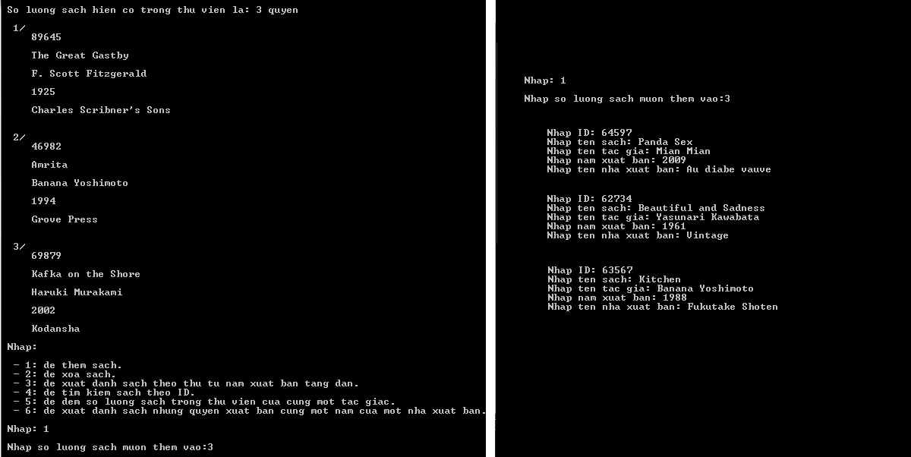

Hình 2: Người dung trong trường hợp này muốn thêm 3 quyển sách vì vậy màn hình xuất hiện ba lần thông tin cần điền để lưu trữ cho từng quyển.

Sau khi nhập xong thông tin cho những quyển sách cần thêm thì thư viện sẽ được cập nhật lại đồng thời xuất ra màn hình danh sách vừa cập nhật.

Sử dụng tiếp hoặc thoát ứng dụng:  
Tiếp đến, ứng dụng sẽ hiện thông báo hỏi người dùng có muốn tiếp tục hoặc thoát ứng dụng.

* Nhập **Y** (Yes) nếu muốn tiếp tục, màn hình sẽ xuất hiện thông tin như ở *Hình 1*, và người dùng tiếp tục sử dụng lại các chức năng.
* Nhập phím bất kỳ nếu người dùng không còn nhu cầu sử dụng ứng dụng quản lý sách và muốn thoát chương trình.

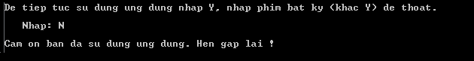

Hình 3: Người dùng nhập **N** (khác **Y**) vì vậy ứng dụng đóng lại.

Lưu lại:

Sau khi thoát ứng dụng, sẽ xuất hiện hộp thoại:

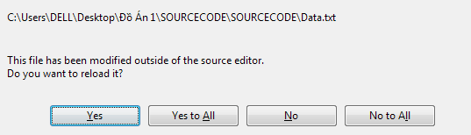

Hình 4.

Chọn **Yes to All** để chép thông tin sách vừa cập nhật vào file **Data.txt** để lưu trữ.

## Xóa sách:

Sau khi nhập **2**, ứng dụng sẽ yêu cầu khai báo số thứ tự của quyển sách mà người dùng muốn xóa dựa theo danh sách vừa in ra màn hình.

Tiếp đến chương trình sẽ xuất ra màn hình danh sách sách hiện tại trong thư viện sau khi xóa.

Tương tự, ứng dụng tiếp tục hỏi ý kiến người dùng muốn Sử dụng tiếp hoặc thoát ứng dụng , nếu chọn thoát ứng dụng, người dùng thực hiện tiếp bước Lưu lại như trên.

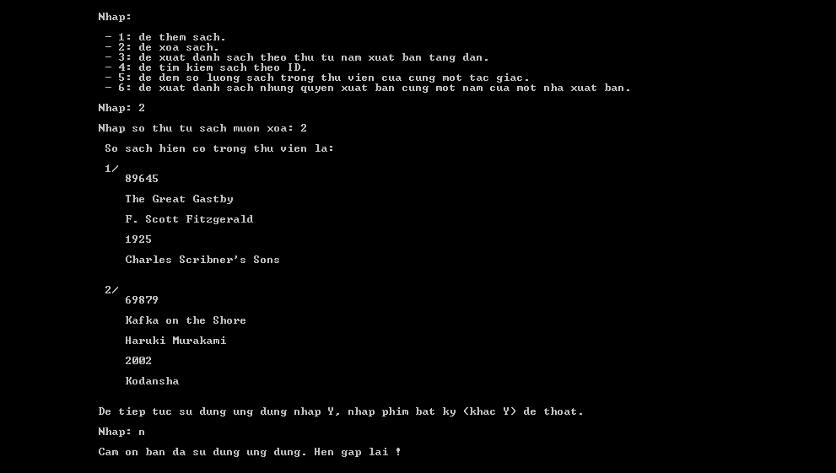

Hình 5: Màn hình sau khi chọn xóa quyển sách thứ hai từ danh sách ban đầu có ba quyển.

## Xuất danh sách ra màn hình theo thứ tự năm xuất bản tăng dần:

Sau khi nhập **3**, ứng dụng sẽ xuất ra màn hình danh sách các quyển sách đang được lưu trữ theo thứ tự năm xuất bản tăng dần

Tương tự, ứng dụng tiếp tục hỏi ý kiến người dùng muốn Sử dụng tiếp hoặc thoát ứng dụng như trên.

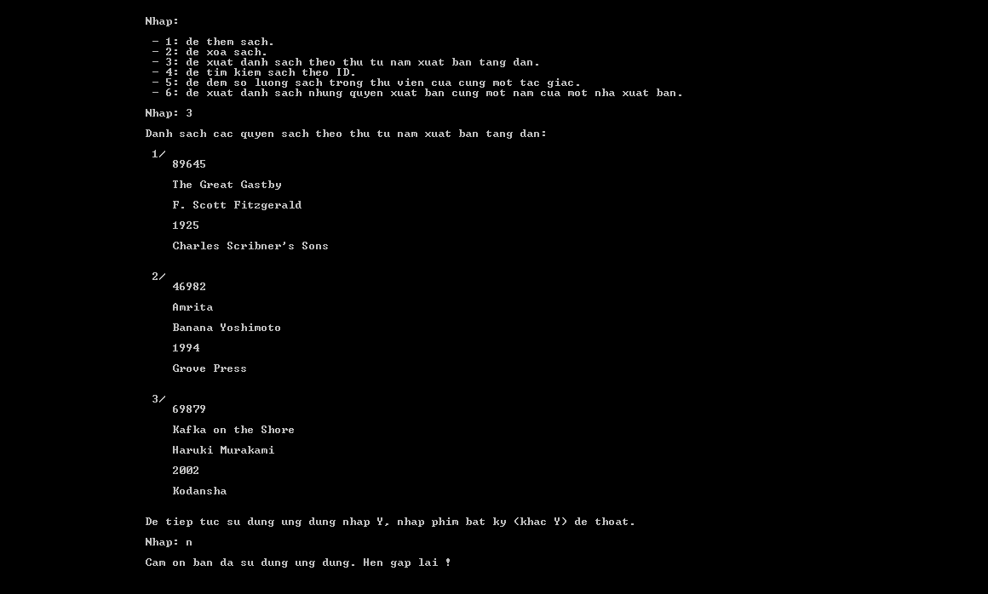

Hình 6:

## Tìm kiếm sách theo ID:

Sau khi nhập **4**, ứng dụng sẽ yêu cầu người dùng nhập ID muốn tìm kiếm. Nếu tìm thấy, thông tin quyển sách trùng ID sẽ được hiển thị trên màn hình.

Tương tự, chương trình tiếp tục hỏi ý kiến người dùng muốn Sử dụng tiếp hoặc thoát ứng dụng như trên.

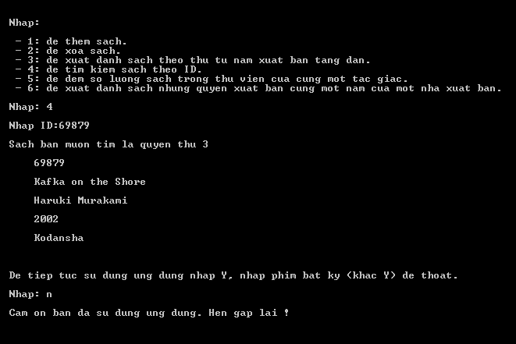

Hình 7:

Trong trường hợp sách người dùng cần tìm không có trong thư viện. Chương trình sẽ đưa ra không báo:

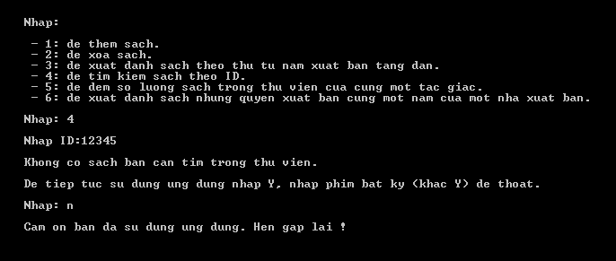

Hình 8:

## Đếm số lượng sách của cùng một tác giả:

Sau khi nhập **5**, ứng dụng sẽ yêu cầu nhập tên tác giả mà người dùng muốn biết số lượng sách của tác giả đó có trong thư viện.

Tương tự, chương trình tiếp tục hỏi ý kiến người dùng muốn Sử dụng tiếp hoặc thoát ứng dụng như trên.

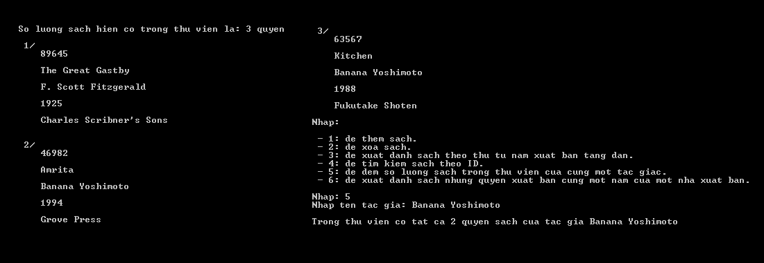

Hình 9: Có 2 quyển sách của tác giả Banana Yoshimoto trong thư viện, là quyển thứ hai Amrita và thứ ba Kitchen.

## Xuất danh sách những quyển xuất bản cùng năm và cùng nhà xuất bản:

Sau khi nhập **6**, ứng dụng sẽ yêu cầu nhập năm xuất bản và tên nhà xuất bản mà người dùng muốn tra cứu. Nếu tìm thấy, chương trình sẽ hiển thị thông tin chi tiết từng quyển sách. Ngược lại, sẽ xuất ra thông báo tương tự **Hình 8**.

Tương tự, chương trình tiếp tục hỏi ý kiến người dùng muốn Sử dụng tiếp hoặc thoát ứng dụng như trên.

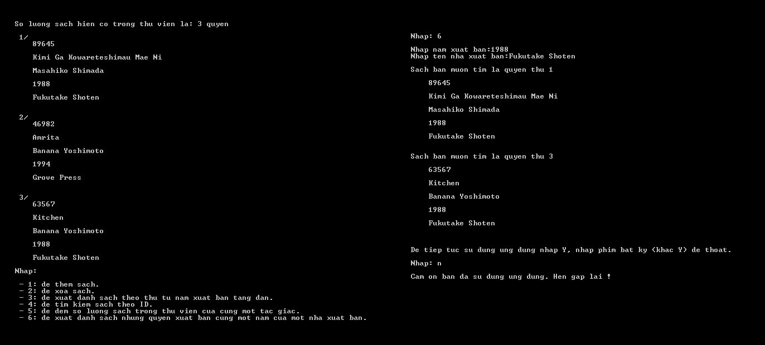

Hình 10:

## Nhập sai hướng dẫn:

Trong trường hợp người dùng nhập sai hướng dẫn. Ví dụ, ở **Hình 1**, nhập một số khác **1**, **2**, **3, 4, 5** và **6** thì chương trình sẽ đưa ra thông báo cho biết người dùng đã nhập sai và cho phép người dùng nhập lại từ đầu.

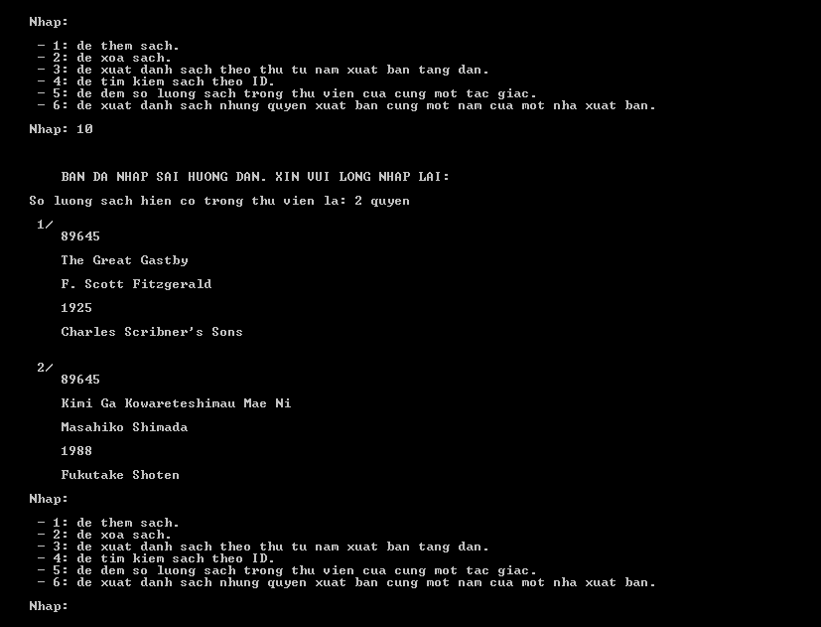

Hình 11: Chương trình thông báo người dùng đã nhập sai hướng dẫn, và cung cấp lại các chức năng menu để người dùng nhập lại từ đầu.

## Thao tác khác:

Người dùng có thể mở trực tiếp file **Data.txt** của chương trình khi cần in ấn hoặc xem danh sách sách đang được lưu trữ trong thư viện mà không phải chạy ứng dụng.

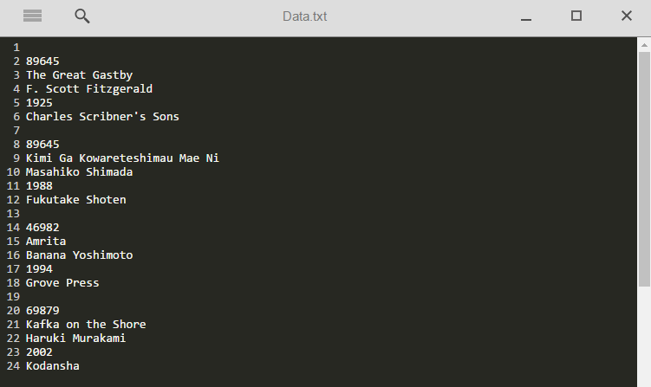

Hình 12: Người dùng có thể truy cập trực tiếp vào file Data.txt bằng các ứng dụng đọc file đơn giản.

# Mô tả và giải thích các hàm được cài đặt trong chương trình:

## Khai báo cấu trúc:

Kiểu BOOK:

Kiểu cấu trúc BOOK (biểu diễn cho một quyển sách) gồm năm thành phần:

1. ID: mã sách, dạng chuỗi tối đa 50 ký tự.
2. Name: tên sách, dạng chuỗi tối đa 50 ký tự.
3. Author: tên tác giả, dạng chuỗi tối đa 50 ký tự.
4. Year: năm xuất bản, dạng chuỗi tối đa 10 ký tự.
5. PH: tên nhà xuất bản, dạng chuỗi tối đa 50 ký tự.

Kiểu NODE:

Kiểu cấu trúc NODE (biểu diễn một node của danh sách liên kết đơn) gồm hai thành phần:

1. info: thông tin của NODE, dạng BOOK.
2. pNext: địa chỉ NODE kế tiếp, dạng con trỏ kiểu NODE.

Kiểu LIST:

Kiểu cấu trúc LIST (biểu diễn một danh sách liên kết đơn) gồm hai thành phần dạng con trỏ kiểu NODE:

1. pHead: địa chỉ node đầu của danh sách cũng là địa chỉ của danh sách.
2. pTail: địa chỉ node cuối cùng của danh sách.

## Hàm Main:

Khai báo và khởi tạo một danh sách liên kết rỗng. Từ đó truyền tham số vừa khai báo vào hàm **Menu** để thực hiện các chức năng của ứng dụng.

## Hàm int readBook (LIST &)

Hàm được truyền vào tham chiếu, giá trị trả về kiểu **int**, có chức năng tạo danh sách liên kết từ một file kiểu **txt** có sẵn, sau khi tạo xong sẽ xuất ra màn hình thông tin cả danh sách.  
Giá trị trả về chính là số node đã tạo được.

## Hàm Input (LIST &)

Hàm được truyền vào tham chiếu, không có giá trị trả về, có chức năng thêm node vào danh sách liên kết.

## Hàm

## Hàm

## Hàm

## Hàm

## Hàm

## Hàm

## Hàm

## Hàm

## Hàm

## Hàm

## Hàm

## Hàm

## Hàm

## Hàm

## Hàm

## Hàm

## Hàm

## Hàm

🙞•🙜